Периодическое печатное издание Бронницкого сельского поселения

№ 40(324)

09 декабря

2022

 Официальный вестник

**Издается с 02.10. 2015 года**

**ПОЖАРНАЯ БЕЗОПАСНОСТЬ __________________________________________**

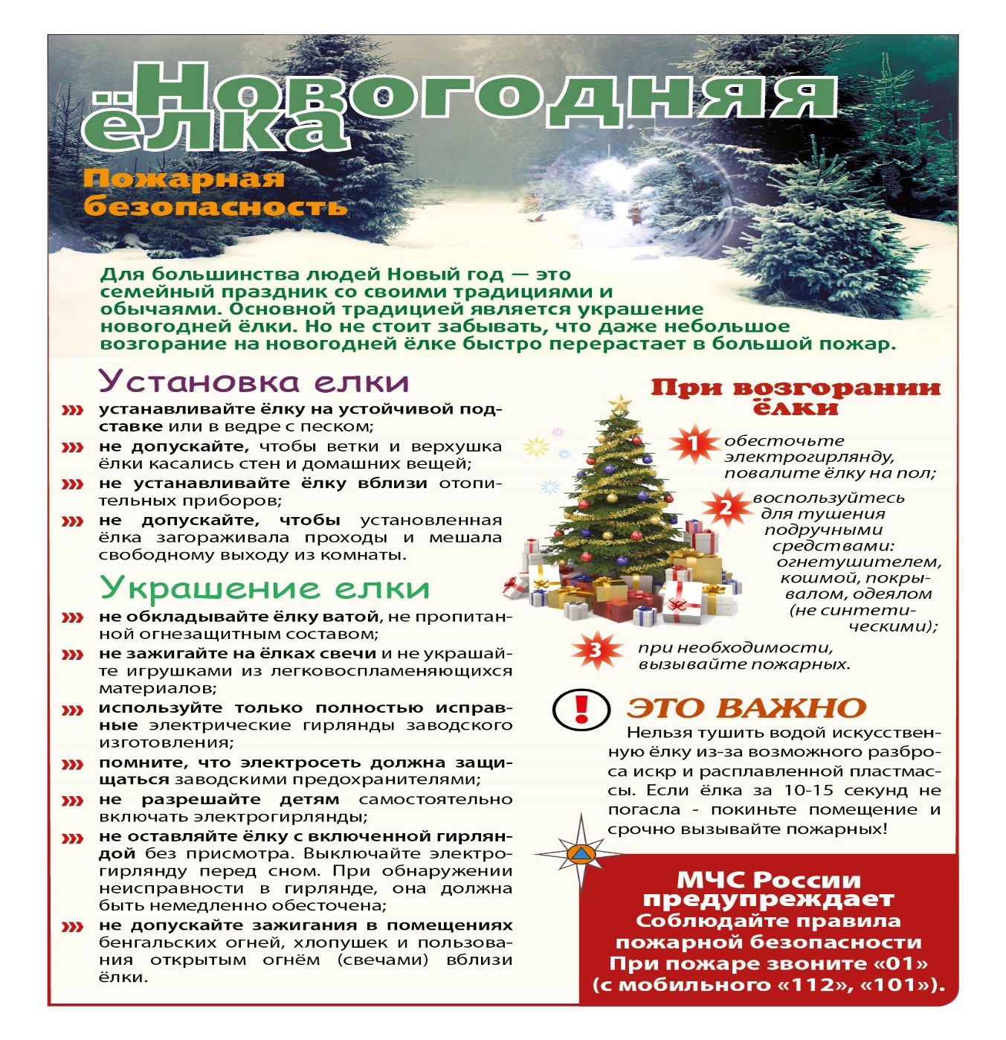

**НОРМАТИВНО-ПРАВОВЫЕ АКТЫ_______________________________**

**Новгородская область**

**Новгородский муниципальный район**

**АДМИНИСТРАЦИЯ БРОННИЦКОГО СЕЛЬСКОГО ПОСЕЛЕНИЯ**

**ПОСТАНОВЛЕНИЕ**

От 17.10.2022г. № 243

с. Бронница

**Об утверждении Программы**

**профилактики рисков причинения вреда (ущерба) охраняемым законом ценностям**

**при осуществлении муниципального контроля в сфере благоустройства на территории** **Бронницкого**

**сельского поселения на 2023 год**

В соответствии со статьей 44 Федерального закона от 31 июля 2021 года № 248-ФЗ «О государственном контроле (надзоре) и муниципальном контроле в Российской Федерации», постановлением Правительства Российской Федерации от 25 июня 2021 года № 990 «Об утверждении Правил разработки и утверждения контрольными (надзорными) органами программы профилактики рисков причинения вреда (ущерба) охраняемым законом ценностям», решением Совета депутатов Бронницкого сельского поселения от 24.12.2021 №49 «Об утверждении Положения о муниципальном контроле в сфере благоустройства на территории Бронницкого сельского поселения»,

**Администрация Бронницкого сельского поселения постановляет:**

1. Утвердить Программу профилактики рисков причинения вреда (ущерба) охраняемым законом ценностям при осуществлении муниципального контроля в сфере благоустройства на территории Бронницкого сельского поселения на 2023 год.

2. Опубликовать постановление в периодическом печатном издании «Официальный вестник Бронницкого сельского поселения» и разместить на официальном сайте в сети «Интернет» по адресу www.bronnicaadm.ru в разделе «Муниципальный контроль».

Глава сельского поселения С.Г. Васильева

УТВЕРЖДЕНА

Постановлением Администрации

Бронницкого сельского поселения

от 17.10.2022г. №243

**Программа**

**профилактики рисков причинения вреда (ущерба) охраняемым законом ценностям при осуществлении муниципального контроля в сфере благоустройства на территории Бронницкого сельского поселения на 2023 год**

Настоящая программа разработана в соответствии со статьей 44 Федерального закона от 31 июля 2021 года № 248-ФЗ «О государственном контроле (надзоре) и муниципальном контроле в Российской Федерации», постановлением Правительства Российской Федерации от 25 июня 2021 года № 990 «Об утверждении Правил разработки и утверждения контрольными (надзорными) органами программы профилактики рисков причинения вреда (ущерба) охраняемым законом ценностям», решением Совета депутатов Бронницкого сельского поселения от 24.12.2021 №49 «Об утверждении Положения о муниципальном контроле в сфере благоустройства на территории Бронницкого сельского поселения» и устанавливает порядок проведения профилактических мероприятий, направленных на предупреждение причинения вреда (ущерба) охраняемым законом ценностям, соблюдение которых оценивается в рамках осуществления муниципального контроля в сфере благоустройства на территории Бронницкого сельского поселения (далее – муниципальный контроль).

Раздел 1. Анализ текущего состояния осуществления муниципального контроля, описание текущего развития профилактической деятельности Администрации Бронницкого сельского поселения, характеристика проблем, на решение которых направлена программа профилактики

Программа профилактики рисков причинения вреда (ущерба) охраняемым законом ценностям при осуществлении муниципального контроля в сфере благоустройства на территории Бронницкого сельского поселения (далее – Программа профилактики) направлена на предупреждение нарушений юридическими лицами, индивидуальными предпринимателями и гражданами (далее – контролируемые лица) обязательных требований Правил благоустройства территорий Бронницкого сельского поселения, утвержденных Решением Совета депутатов Бронницкого сельского поселения от 30.10.2017 № 106, снижение рисков причинения вреда (ущерба) охраняемым законом ценностям, разъяснение подконтрольным субъектам обязательных требований действующего законодательства в отношении объектов муниципального контроля в сфере благоустройства.

По состоянию на 01.10.2022г. в рамках осуществления муниципального контроля за соблюдением требований Правил благоустройства территорий Бронницкого сельского поселения (далее - Правила благоустройства) подконтрольным субъектам выдано 82 предостережения об устранении выявленных нарушений. Заявления в прокуратуру о согласовании плановых и внеплановых проверок не направлялись.

К основным нарушениям обязательных требований Правил благоустройства можно отнести:

- ненадлежащее содержание земельных участков, прилегающих территорий;

- ненадлежащее содержание зданий, строений, сооружений, ограждающих конструкций;

- непроведение мероприятий по удалению борщевика Сосновского.

С целью профилактики рисков причинения вреда (ущерба) охраняемым законом ценностям при осуществлении муниципального контроля в сфере благоустройства на территории Бронницкого сельского поселения на 2022 года проведены следующие мероприятия:

1. На официальном сайте Администрации Бронницкого сельского поселения в информационно-телекоммуникационной сети «Интернет» размещены муниципальные правовые акты по организации муниципального контроля в сфере благоустройства, перечень нормативных правовых актов, содержащих обязательные требования, соблюдение которых оценивается при проведении мероприятий по муниципальному контролю, а также тексты нормативных правовых актов, содержащих обязательные требования, соблюдение которых оценивается при проведении мероприятий по муниципальному контролю.

2. Проводилось консультирование подконтрольных субъектов по вопросам соблюдения обязательных требований Правил благоустройства путем подготовки письменных ответов на поступающие обращения, а также при личном приеме граждан, посредством телефонной связи.

3. Осуществлялось информирование подконтрольных субъектов по вопросам соблюдения обязательных требований Правил благоустройства, в том числе, средствах массовой информации.

Программа профилактики направлена на решение проблемы предупреждения нарушений обязательных требований и повышения правовой грамотности контролируемых лиц, что в свою очередь должно привести к уменьшению количества контрольных мероприятий и снижению количества нарушений в сфере благоустройства.

Раздел 2. Цели и задачи реализации программы профилактики

2.1. Основными целями Программы профилактики являются:

2.1.1. Стимулирование добросовестного соблюдения обязательных требований законодательства в сфере благоустройства всеми контролируемыми лицами.

2.1.2. Устранение условий, причин и факторов, способных привести к нарушениям обязательных требований законодательства в сфере благоустройства и (или) причинению вреда (ущерба) охраняемым законом ценностям.

2.1.3. Создание условий для доведения обязательных требований законодательства в сфере благоустройства до контролируемых лиц, повышение информированности о способах их соблюдения.

2.1.4. Сокращение количества нарушений обязательных требований законодательства в сфере благоустройства, повышение уровня благоустройства территории Бронницкого сельского поселения.

2.2. Проведение профилактических мероприятий программы профилактики направлено на решение следующих задач:

2.2.1. Повышение правосознания, правовой культуры, уровня правовой грамотности контролируемых лиц, в том числе путем обеспечения доступности информации об обязательных требованиях законодательства и необходимых мерах по их исполнению.

2.2.2. Укрепление системы профилактики нарушений рисков причинения вреда (ущерба) охраняемым законом ценностям.

2.2.3. Оценка возможной угрозы причинения, либо причинения вреда жизни, здоровью граждан, выработка и реализация профилактических мер, способствующих ее снижению.

2.2.4. Выявление причин, факторов и условий, способствующих нарушению обязательных требований законодательства в сфере благоустройства, определение способов устранения или снижения рисков их возникновения.

2.2.5. Оценка состояния подконтрольной среды и установление зависимости видов, форм и интенсивности профилактических мероприятий от особенностей контролируемого лица, проведение профилактических мероприятий с учетом данных факторов.

2.2.6. Формирование единого понимания контролируемыми лицами обязательных требований законодательства в сфере благоустройства.

Раздел 3. Перечень профилактических мероприятий, сроки

(периодичность) их проведения

|  |  |  |  |
| --- | --- | --- | --- |
| Виды  профилактических мероприятий* | Ответственный исполнитель (структурное подразделение и /или должностные лица) | Периодичность проведения | Способы проведения мероприятия |
| Информирование | Администрация Бронницкого сельского поселения | Один раз в месяц | Посредством размещения соответствующих сведений на официальном сайте в сети «Интернет» |
| Объявление предостережения | Не позднее 30 дней со дня получения сведений, указанных в части 1 статьи 49 Федерального закона «О государственном контроле (надзоре) и муниципальном контроле в Российской Федерации» | Посредством объявления контролируемому лицу предостережения  о недопустимости нарушения обязательных требований |
| Консультирование | По обращениям контролируемых лиц и их уполномоченных представителей | При личном обращении, посредством телефонной связи, электронной почты, видео-конференц-связи, либо в ходе проведения профилактического мероприятия, контрольного (надзорного) мероприятия |

Раздел 4. Показатели результативности и эффективности Программы профилактики

|  |  |  |
| --- | --- | --- |
| № п/п | Наименование показателя | Величина |
| 1 | Полнота информации, размещенной на официальном сайте сведений, предусмотренных частью 3 статьи 46 Федерального закона от 31.07.2020 № 248-ФЗ «О государственном контроле (надзоре) и муниципальном контроле в Российской Федерации» | 100 % |
| 2 | Выполнение профилактических программных мероприятий согласно перечню профилактических мероприятий | 100 % |

________________________

**Новгородская область**

**Новгородский муниципальный район**

**АДМИНИСТРАЦИЯ БРОННИЦКОГО СЕЛЬСКОГО ПОСЕЛЕНИЯ**

**ПОСТАНОВЛЕНИЕ**

от 17.10.2022г. №244

с. Бронница

**Об утверждении Программы**

**профилактики рисков причинения вреда (ущерба) охраняемым законом ценностям**

**при осуществлении муниципального контроля на автомобильном транспорте, городском**

**наземном электрическом транспорте и в дорожном хозяйстве на территории**

**Бронницкого сельского поселения на 2023 год**

В соответствии со статьей 44 Федерального закона от 31 июля 2021 года № 248-ФЗ «О государственном контроле (надзоре) и муниципальном контроле в Российской Федерации», постановлением Правительства Российской Федерации от 25 июня 2021 года № 990 «Об утверждении Правил разработки и утверждения контрольными (надзорными) органами программы профилактики рисков причинения вреда (ущерба) охраняемым законом ценностям», решением Совета депутатов Бронницкого сельского поселения от 24.12.2021 № 48 «Об утверждении Положения о муниципальном контроле на автомобильном транспорте, городском наземном электрическом транспорте и в дорожном хозяйстве в Бронницком сельском поселении»,

Администрация Бронницкого сельского поселения постановляет:

1. Утвердить Программу профилактики рисков причинения вреда (ущерба) охраняемым законом ценностям при осуществлении муниципального контроля на автомобильном транспорте, городском наземном электрическом транспорте и в дорожном хозяйстве на территории

Бронницкого сельского поселения Новгородского муниципального района на 2023 год.

2. Опубликовать постановление в периодическом печатном издании «Официальный вестник Бронницкого сельского поселения» и разместить на официальном сайте в сети «Интернет» по адресу www.bronnicaadm.ru в разделе «Муниципальный контроль»

Глава сельского поселения С.Г. Васильева

|  |  |
| --- | --- |
|  | Утверждена  Постановлением Администрации  Бронницкого сельского поселения  от 17.10.2022г. №244 |

**Программа профилактики рисков причинения вреда (ущерба) охраняемым законом ценностям в рамках муниципального контроляна автомобильном транспорте, городском наземном электрическом транспорте и в дорожном хозяйстве в границах Бронницкого сельского поселения на 2023 год**

I. Анализ текущего состояния осуществления муниципального контроля на автомобильном транспорте, городском наземном электрическом транспорте и дорожном хозяйстве в границах Бронницкого сельского поселения, описание текущего развития профилактической деятельности, характеристика проблем, на решение которых направлена программа профилактики

Настоящая Программа профилактики рисков причинения вреда (ущерба) охраняемым законом ценностям при осуществлении муниципального контроля на автомобильном транспорте, городском наземном электрическом транспорте и дорожном хозяйстве в границах Броницкого сельского поселения на 2023 год (далее – Программа профилактики) разработана в целях реализации статьи 44 Федерального закона от 31.07.2020 № 248-ФЗ «О государственном контроле (надзоре) и муниципальном контроле в Российской Федерации».

Муниципальный контроль на автомобильном транспорте, городском наземном электрическом транспорте и дорожном хозяйстве (далее – муниципальный контроль на автомобильном транспорте) осуществляется Администрацией Бронницкого сельского поселения.

Предметом муниципального контроля на автомобильном транспорте является соблюдение юридическими лицами, индивидуальными предпринимателями, гражданами (далее – контролируемые лица) обязательных требований:

1) в области автомобильных дорог и дорожной деятельности, установленных в отношении автомобильных дорог местного значения Бронницкого сельского поселения (далее – автомобильные дороги местного значения):

а) к эксплуатации объектов дорожного сервиса, размещенных в полосах отвода и (или) придорожных полосах автомобильных дорог местного значения;

б) к осуществлению работ по капитальному ремонту, ремонту и содержанию автомобильных дорог местного значения и искусственных дорожных сооружений на них (включая требования к дорожно-строительным материалам и изделиям) в части обеспечения сохранности автомобильных дорог;

2) установленных в отношении перевозок по муниципальным маршрутам регулярных перевозок, не относящихся к предмету федерального государственного контроля (надзора) на автомобильном транспорте, городском наземном электрическом транспорте и в дорожном хозяйстве в области организации регулярных перевозок.

Предметом муниципального контроля также является исполнение решений, принимаемых по результатам контрольных мероприятий.

Объектами муниципального контроля на автомобильном транспорте являются:

а) деятельность, действия (бездействие) контролируемых лиц, в рамках которых должны соблюдаться обязательные требования;

б) результаты деятельности контролируемых лиц, в том числе работы и услуги, к которым предъявляются обязательные требования;

в) здания, строения, сооружения, территории, включая земельные участки, предметы и другие объекты, которыми контролируемые лица владеют и (или) пользуются и к которым предъявляются обязательные требования.

Осуществление муниципального контроля в сфере дорожного хозяйства проводиться с 01.01.2022 года. В текущем году мероприятия в рамках муниципального контроля в сфере дорожного хозяйства не проводились в связи с отсутствием оснований.

Администрацией Бронницкого сельского поселения выполнялись все мероприятия, предусмотренные программой профилактики нарушений обязательных требований законодательства на территории Бронницкого сельского поселения на 2022 год, утверждённый постановлением Администрации Бронницкого сельского поселения от 07.02.2022 № 37.

На официальном сайте Администрации Бронницкого сельского поселения в сети Интернет размещались перечни и тексты нормативных правовых актов, содержащих обязательные требования, соблюдение которых оценивается при проведении мероприятий по муниципальному контролю в сфере дорожного хозяйства, обобщенная информация осуществления муниципального контроля в сфере дорожного хозяйства на территории Бронницкого сельского поселения.

Осуществлялось консультирование по вопросам соблюдения обязательных требований в сфере дорожного хозяйства на территории Бронницкого сельского поселения путем подготовки письменных ответов на поступающие обращения, а также при личном приеме граждан, индивидуальных предпринимателей, должностных лиц, представителей юридических лиц и физических лиц, разъяснение наиболее распространенных нарушений обязательных требований, давались рекомендации о мерах по недопущению таких нарушений.

6. Основными проблемами, на решение которых направлена Программа, являются: недостаточная информированность контролируемых лиц об обязательных требованиях и способах их исполнения, а также низкая мотивация добросовестного соблюдения обязательных требований данными лицами.

Цели и задачи реализации программы профилактики

Профилактика рисков причинения вреда (ущерба) охраняемым законом ценностям направлена на достижение следующих основных целей:

предотвращение рисков причинения вреда охраняемым законом ценностям;

предупреждение нарушений обязательных требований (снижение числа нарушений обязательных требований) в сфере дорожного хозяйства;

стимулирование добросовестного соблюдения обязательных требований всеми контролируемыми лицами;

устранение условий, причин и факторов, способных привести к нарушениям обязательных требований и (или) причинению вреда (ущерба) охраняемым законом ценностям;

создание условий для доведения обязательных требований до контролируемых лиц, повышение информированности о способах их соблюдения.

Основными задачами профилактических мероприятий являются:

выявление причин, факторов и условий, способствующих нарушению обязательных требований, определение способов устранения или снижения рисков их возникновения;

формирование одинакового понимания обязательных требований при осуществлении муниципального контроля на автомобильном транспорте, городском наземном электрическом транспорте и в дорожном хозяйстве на территории Новгородского муниципального района*;*

укрепление системы профилактики нарушений обязательных требований путем активизации профилактической деятельности;

создание условий для изменения ценностного отношения подконтрольных субъектов к рисковому поведению, формирования позитивной ответственности за свое поведение, поддержания мотивации к добросовестному поведению;

повышение уровня правовой грамотности подконтрольных субъектов, в том числе путем обеспечения доступности информации об обязательных требованиях и необходимых мерах по их исполнению;

инвентаризация и оценка состава и особенностей подконтрольных субъектов и оценки состояния подконтрольной сферы;

установление зависимости видов, форм и интенсивности профилактических мероприятий от особенностей конкретных подконтрольных субъектов;

снижение издержек контрольно-надзорной деятельности и административной нагрузки на подконтрольные субъекты.

Перечень профилактических мероприятий, сроки (периодичность) их проведения

|  |  |  |  |
| --- | --- | --- | --- |
| Виды профилактических мероприятий* | Ответственный исполнитель (структурное подразделение и /или должностные лица) | Периодичность проведения | Способы проведения мероприятия |
| Информирование | Администрация Бронницкого сельского поселения | Один раз в месяц | Посредством размещения соответствующих сведений на официальном сайте в сети «Интернет» |
| Консультирование | По обращениям контролируемых лиц и их уполномоченных представителей | 1) в виде устных разъяснений по телефону, посредством видео-конференц-связи, на личном приеме либо в ходе проведения профилактического мероприятия, контрольного мероприятия;  2) посредством размещения на официальном сайте письменного разъяснения по однотипным обращениям |

Показатели результативности и эффективности программы профилактики

|  |  |  |
| --- | --- | --- |
| №  п/п | Наименование показателя | Целевое значение 2023 год |
| 1. | Полнота информации, размещенной на официальном сайте наименование контрольно-надзорного органа в соответствии с частью 3 статьи 46 Федерального закона от 31.06.2021 № 248-ФЗ «О государственном контроле (надзоре) и муниципальном контроле в Российской Федерации» | 100% |
| 2. | Выполнение профилактических программных мероприятий согласно перечню профилактических мероприятий | 100% |

__________________________

**Российская Федерация**

**Новгородская область**

**Новгородский муниципальный район**

**АДМИНИСТРАЦИЯ БРОННИЦКОГО СЕЛЬСКОГО ПОСЕЛЕНИЯ**

**РАСПОРЯЖЕНИЕ**

от 21.11.2022 № 105-рг

с. Бронница

**О назначении собрания**

В соответствии с Федеральным законом от 06 октября 2003 года №131-ФЗ «Об общих принципах организации местного самоуправления в Российской Федерации», Решением Совета депутатов Бронницкого сельского поселения от 12.12.2019 №208 «Об утверждении Порядка назначения и проведения собрания, конференции (собрания делегатов) граждан Бронницкого сельского поселения», Уставом Бронницкого сельского поселения,

Провести итоговое собрание в с. Бронница Новгородского района Новгородской области по вопросу реализации Приоритетного проекта «Дорога к дому» на территории Бронницкого сельского поселения в 2023 году.

1.1.Назначить собрание на 09 декабря 2022г. в 15 часов 00 минут в здании МАУ «Бронницкий сельский Дом культуры» по адресу: Новгородский район, с. Бронница, ул. Бронницкая, д.168.

Провести итоговое собрание в с. Бронница Новгородского района Новгородской области по вопросу реализации проекта поддержки местных инициатив на территории Бронницкого сельского поселения в 2023 году.

2.1.Назначить собрание на 09 декабря 2022г. в 16 часов 00 минут в здании МАУ «Бронницкий сельский Дом культуры» по адресу: Новгородский район, с. Бронница, ул. Бронницкая, д.168.

3.Распоряжение подлежит официальному опубликованию в периодическом печатном издании «Официальный вестник Бронницкого сельского поселения» и размещению на официальном сайте в сети «Интернет» по адресу [www.bronnicaadm.ru](http://www.bronnicaadm.ru) в разделе «Документы» подраздел «Распоряжения».

Глава сельского поселения С.Г. Васильева

______________________

|  |
| --- |
| Учредитель главный редактор адрес редакции: номер газеты  Подписан  Администрация Глава Бронницкого сельского 173510 Новгородская область к печати 08.12.2022 Бронницкого сельского поселения С.Г.Васильева Новгородский район с.Бронница в 10.00 Тираж 10  поселения ул.Березки д.2, тел. ( 8162)744-184 распространяется  факс(8162)749-188 бесплатно  E-mail^berezki2@mail.ru |